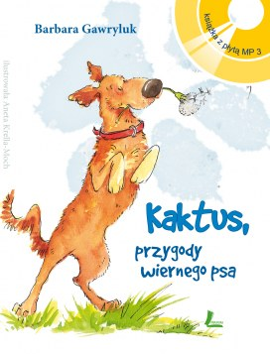
Kaktus, ulubiony psiak wszystkich dzieci w Polsce, wreszcie doczekał się pełnego zbioru opowiadań o sobie. Razem ze swoją małą panią – Weroniką
– przeżywa emocjonujące przygody, na każdym roku pokazując, jak wierny może być pies. I jak wiele daje swojemu właścicielowi, nie oczekując niczego
w zamian.

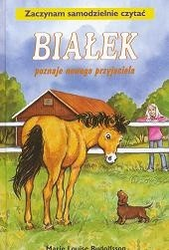
Seria o kucyku Białku jest dedykowana szczególnie dzieciom, które właśnie uczą się czytać. Celowo dobrana wielkość liter, fascynujące przygody - to wszystko wzmacnia koncentrację i pozwala uniknąć znużenia towarzyszącego dzieciom rozpoczynającym samodzielne czytanie.

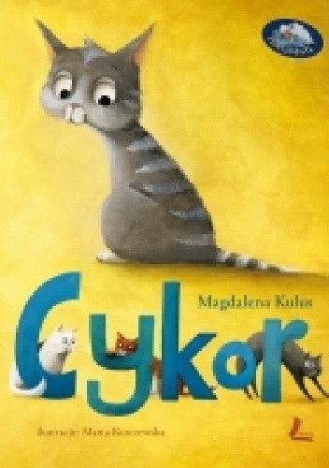

Cykor nie posłuchał mamy Mrau i wyszedł za ogrodzenie. I natychmiast się
zgubił. Znalazł go Fuks, nieco wrzaskliwy psi stróż, i zabrał do nowego domu. Cykora wszyscy tam uwielbiają, nic więc dziwnego, że kotek nie zauważa
wśród domowników śmiertelnego wroga. Bo nawet w przyjaznym
psio-kocim świecie jest miejsce na zazdrość i zdradę.
Krótka opowiastka o tym, że nie warto być zawistnym.

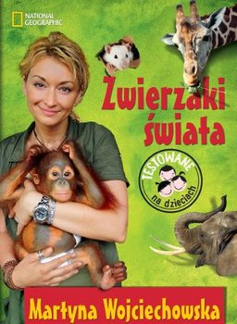
Jak sprawić, żeby dzieci nauczyły się dbać o przyrodę? Najważniejsze to rozbudzić poczucie odpowiedzialności i świadomości, że każdy z nas ma wpływ na losy naszej planety. Do tego właśnie inspiruje ta książka!
Dlaczego słonie boją się myszy? Czy to prawda, że orangutany uwielbiają jeść najbardziej śmierdzące owoce świata, a mrówkojad ma 10 razy dłuższy język niż człowiek? Czy można oswoić hipopotama i razem z nim oglądać telewizję? Na te i inne pytania wasze dzieci znajdą odpowiedź w książce Martyny Wojciechowskiej pt. "Zwierzęta świata". Wraz z autorką odbędą także podróż po najbardziej egzotycznych zakątkach świata i poznają historie piątki niesamowitych zwierzaków - Happiego, Balgira, Carlito, Jessiki i Fusiego.
Podobno ludzie, którzy kochają zwierzęta, są dobrzy. Dzięki tym opowiadaniom każdy z nas ma szansę stać się lepszym człowiekiem, ponieważ od tego zależy przyszłość Ziemi i losy zwierząt.

